ODGOJNO – OBRAZOVNO PODRUČJE: SKRB O SEBI
ZADATAK: POGLEDAJTE SLIKE I IMENUJTE DONJE RUBLJE!

G A Ć E

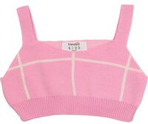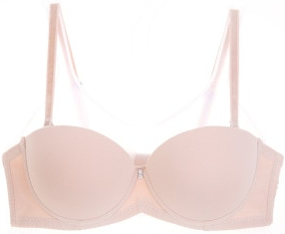
G R U D N J A K

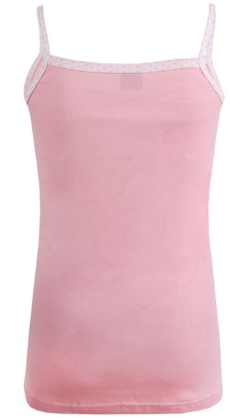
P O T K O Š U LJ A

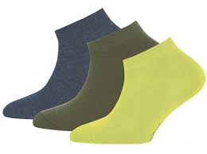
Č A R A P E

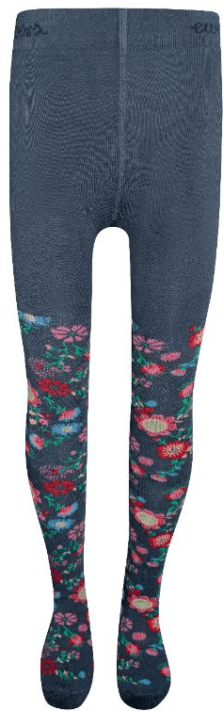
Š T R A M P L E

2. ZADATAK: SAMI I/ILI UZ POMOĆ UKUĆANA PROČITAJTE PITANJA I ZAOKRUŽITE TOČAN ODGOVOR!
1. ŠTO JE DONJE RUBLJE?
A/ KAPA, VESTA I KAPUT
B/ GAĆE, ČARAPE, POTKOŠULJA
C/ ČIZME, PAPUČE, SANDALE

2. KAKO ČESTO PRESVLAČIMO DONJE RUBLJE?
A/ SVAKI DAN
B/ JEDNOM TJEDNO
C/ JEDNOM MJESEČNO

3. DONJE RUBLJE MORAMO PEGLATI/GLAČATI?
A/ NE
B/ DA
4. U KAKVOJ VODI TREBAMO PRATI DONJE RUBLJE?
A/ U TOPLOJ VODI
B/ U JAKO VRUĆOJ VODI

5. OBOJITE POTKOŠULJU BOJAMA KOJE ŽELITE!
* Slike su uzete s internetskih stranica:
https://i2.astratex.hr/prg11b/G578SZ_kal_01.jpg
https://d010203.bibloo.hr/_galerie/varianty/155/1559239-v.jpg
https://static.glami.hr/img/200x240bt/321459976.jpg
https://i2.astratex.hr/prg12/AB138_00004_03.jpg
https://www.balidoo.hr/image/cache/catalog/products_2020/SNY03538-Edit-1000x1000.jpg
https://www.balidoo.hr/image/cache/catalog/products_2020/SNY03538-Edit-1000x1000.jpg
https://pepco.hr/wp-content/uploads/2022/01/73_3-776x943.png
https://turboram.hr/wp-content/uploads/2020/04/SK-20_GIRL.jpg
https://i.cdn.nrholding.net/49747939/2000/2000
https://popust-vrh.cam/2/Grudnjaci-su-za-%C5%BEene-nevidljive-intimne-pola-%C5%A1alice-thumb_35060/wp-upload.jpg
https://media.istockphoto.com/vectors/coloring-book-vest-with-a-heart-vector-id1186710358

